**BẢO HIỂM XÃ HỘI QUẬN 6: HƯỚNG DẪN CÀI ĐẶT VssID - BHXH SỐ**

Để đăng nhập và sử dụng các chức năng, tiện ích của ứng dụng. Người dùng cần đăng ký tài khoản giao dịch điện tử với cơ quan BHXH và tải ứng dụng VssID, cụ thể như sau:

**1. Tải ứng dụng BHXH số - VssID**

- Người dùng vào kho ứng dụng Google Play (hệ điều hành Android) hoặc AppStore (hệ điều hành iOS), gõ vào ô tìm kiếm từ khóa “**VssID**”

- Chọn ứng dụng VssID (hình LOGO của ngành BHXH, màu xanh):

- Chọn “Cài đặt/Install” để thực hiện cài đặt ứng dụng.

Hoặc có thể sử dụng Camera, Zalo, các ứng dụng có chức năng quét mã để Scan theo mã QR-code dưới đây



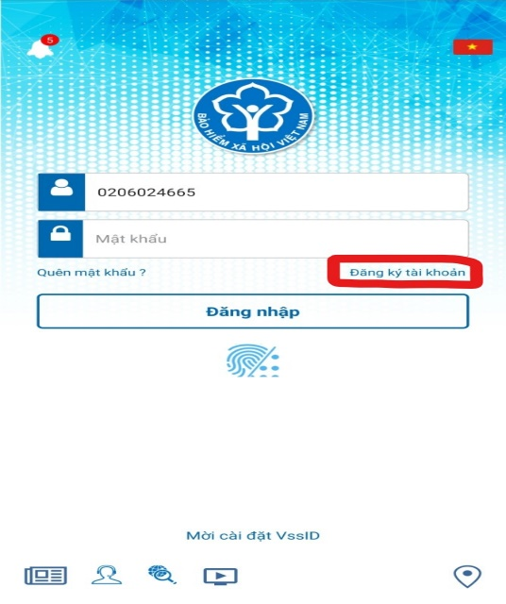- Chọn “Cài đặt/Install” để thực hiện cài đặt ứng dụng.

**2. Đăng ký tài khoản giao dịch điện tử với cơ quan BHXH**

Vào giao diện của ứng dụng VssID chọn mục “**đăng ký tài khoản”**

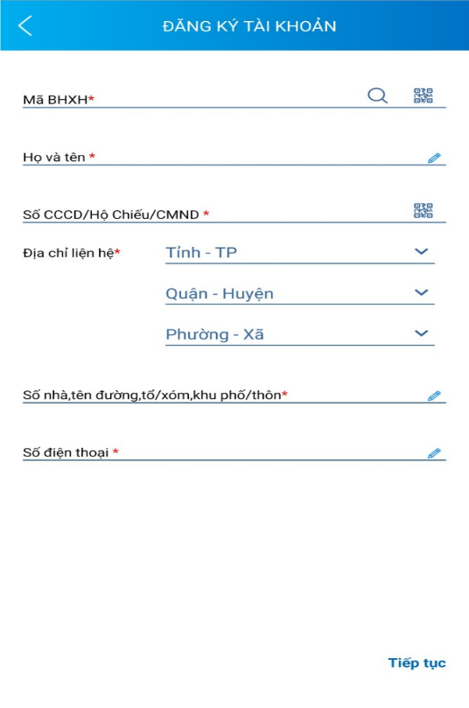Trên màn hình, Khai báo các thông tin bắt buộc gồm:

+ Mã số BHXH (là 10 số cuối trên thẻ BHYT)

+ Họ tên (viết đầy đủ có dấu)

+ Số CMND/Hộ chiếu/CCCD

+ Địa chỉ liên hệ

+ Số Điện thoại di động

Bấm nút “**Tiếp tục**” để sang cập nhật ảnh CMND

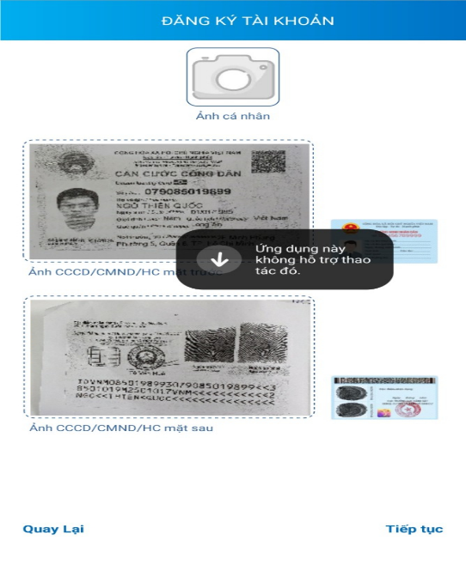Trên màn hình, Cập nhật ảnh:

+ Ảnh chân dung

+ Ảnh CMND/Hộ chiếu/CCCD: mặt trước và mặt sau

Bấm nút “**Tiếp tục**” để sang cập nhật ảnh CMND

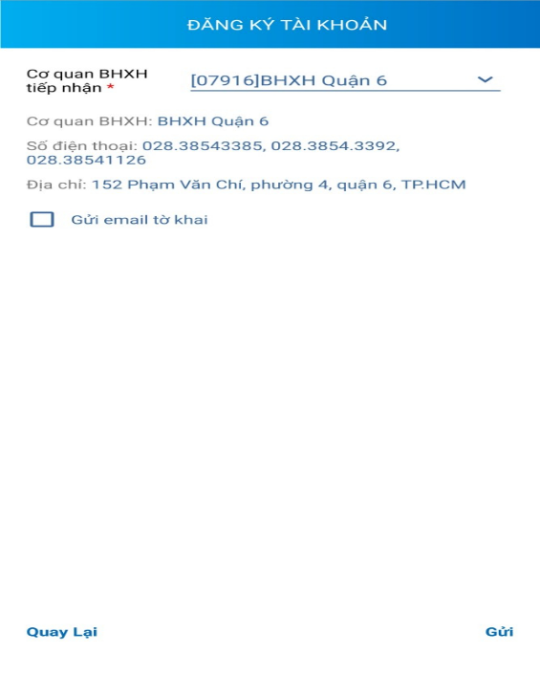

Trên màn hình, Bấm chọn cơ quan BHXH tiếp nhận đăng ký:

+ [079] BHXH TP. Hồ Chí Minh -> [07916] **BHXH Quận 6** ->Nhấp nút **“Gửi”**

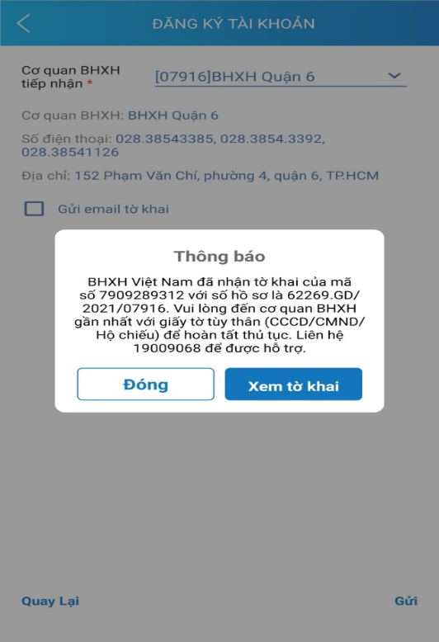 - Cuối cùng bấm nút “**xem tờ khai**”: sẽ xuất file Tờ Khai; chuyển file tờ khai cho Giáo viên chủ nhiệm. BHXH Quận 6 sẽ duyệt hồ sơ đăng ký (BHXH Việt Nam sẽ gởi mã số và Password đăng nhập vào Điện thoại di động của người đăng ký).

- Sau khi người đăng ký lấy mã số BHXH và Password trong tin nhắn từ BHXH Việt Nam thì vào ứng dụng VssID để đăng nhập vào xem: quá trình tham gia BHXH, BHYT và các tiện ích khác.

**HƯỚNG DẪN ĐẮNG KÝ GIAO DỊCH ĐIỆN TỬ VỚI CƠ QUAN BHXH ĐỐI VỚI CÁ NHÂN DƯỚI 18 TUỔI CHƯA CÓ CMND/CCCD**

**Đăng ký thông qua tài khoản của cha hoặc mẹ hoặc người giám hộ:**

***Lưu ý: Cha hoặc mẹ hoặc người giám hộ cần có tài khoản giao dịch điện tử với cơ quan BHXH***

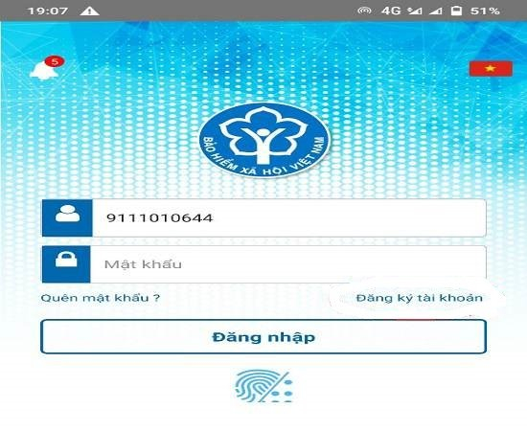**\*\*\*\* Đăng ký trực tiếp trên ứng dụng VssID:**

**Bước 1:** nhập **“Tên đăng nhập”**(tên đăng nhập là mã số BHXH của cha hoặc mẹ hoặc người giám hộ đã đăng ký), **“Mật khẩu”**sau đó chọn **“Đăng nhập”**.

**Bước 2:**Chọn mục **“Dịch vụ công”**:

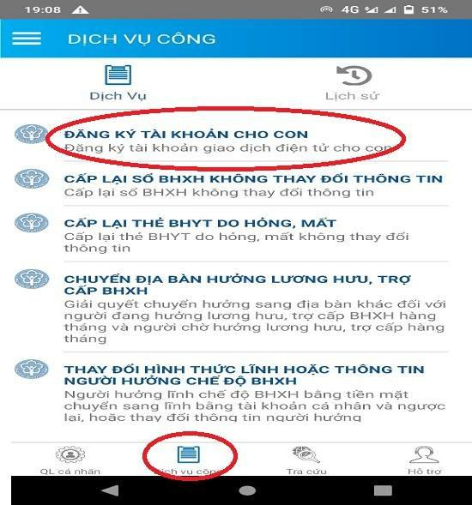Trên màn hình, chọn **“Đăng ký tài khoản cho con”**;

Trên màn hình, 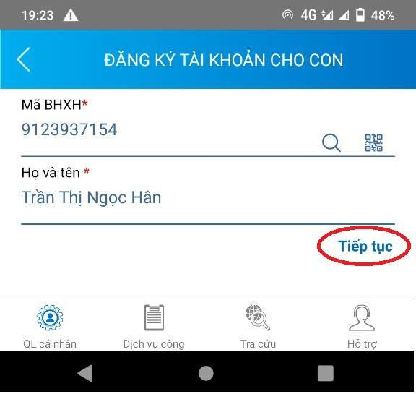nhập:

- Mã số BHXH (là 10 số cuối trên thẻ BHYT)

**-** Họ tên con (viết đầy đủ có dấu)

Bấm nút “**Tiếp tục**”

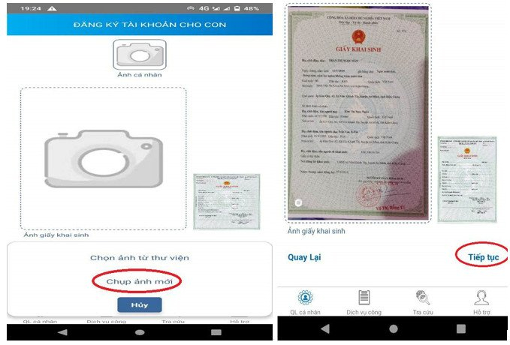Trên màn hình, ta đưa **“Ảnh giấy khai sinh”** vào, rồi tiếp tục.

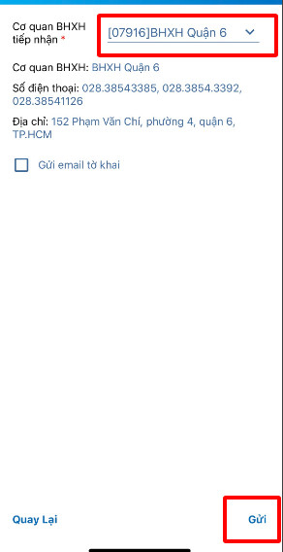 - Trên màn hình, Bấm chọn cơ quan BHXH tiếp nhận đăng ký:

[079] BHXH TP. Hồ Chí Minh ->

[07916] **BHXH Quận 6** ->

Nhấp nút “**Gửi**”

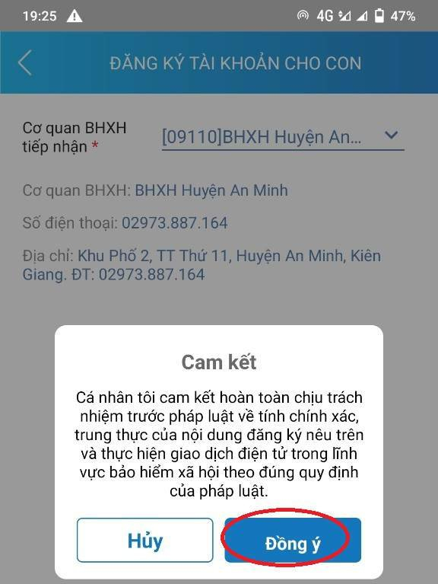

- Cuối cùng bấm nút “Đồng ý”

- Sau khi đăng ký xong, cha hoặc mẹ hoặc người giám hộ lấy mã số BHXH và Password trong tin nhắn từ BHXH Việt Nam thì vào ứng dụng VssID để đăng nhập vào xem: quá trình tham gia BHYT và các tiện ích khác.

***Người tham gia BHXH, BHYT cần hỗ trợ cài đặt VssID – BHXH số: liên hệ 02838543385 – 02838543392***

***Line nội bộ từ 120 đến 129***